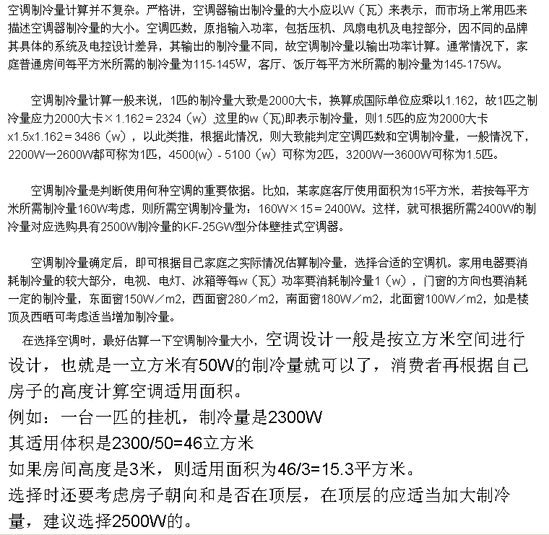

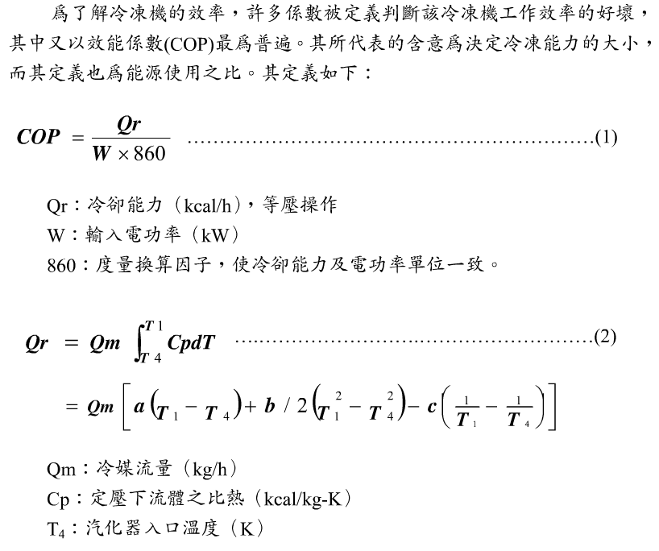
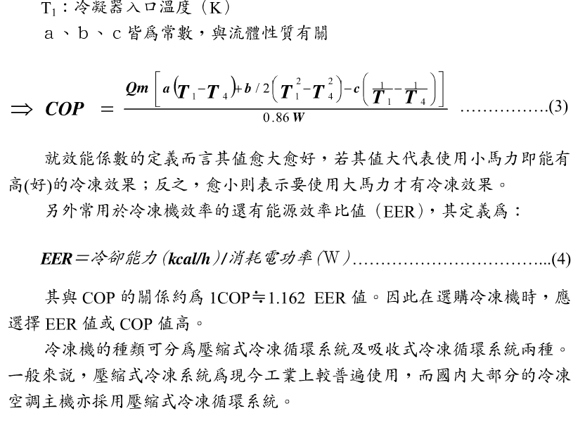

冷冻机制冷量运算
一台冷冻机知道其马达为3KV 750KW
如何算出其制冷冻量，还需要什麼参数吗？
根据化学热力学,功转换为热(制冷机),其效率取决于制冷机的冷热端温差
n=q/p=t/(T-t)
n=制冷系数 q=制冷机的制冷量 p=输入功（等于耗电量乘以电机效率）
t=制冷机的冷端温度（绝对温度 单位“开”K）
T=制冷机的热端温度（绝对温度 单位“开”K）
一台冷冻机知道其马达为3KV 750KW
如何算出其制冷冻量，还需要什麼参数吗？
答:首先要用温度计测量出正常工作时
1:冷冻机的散热器温度T=?摄氏度+273=(?+273)开氏温度 假设T=80摄氏度=273+80=353K
2:冷冻机的制冷器温度t=?摄氏度+273=(?+273)开氏温度 假设t=-30摄氏度=273-30=245K
根剧公式算出制冷系数n:
制冷系数n=t/(T-t)=245/（353-245）=2.272

现在还需看电度表记下每小时耗电量p，假设为p=500度电=500x3600/4.18=430622千卡
那么这台冷冻机每小时制冷（或制热）量q=np=2.272x430622=978373(千卡)
考虑冷冻机的机电效率为0.9 实际上这台冷冻机每小时制冷（或制热）量为978373x0.9=880536千卡
表面上看总效率大于一,其实制冷机是一个热量搬运工,把冷端的热量搬到了热端...

RH=1-0.0008(T-Th)Pa/Ps
RH:相对湿度
T:干球温度
Th:湿球温度
Pa:大气压
Ps:湿球温度下的饱和蒸气压
再由克拉佩龙方程(Clapeylon):lnPs=-(DH/(RTh))+B
DH:水的摩尔蒸发热
R:气体通用常数
ln:自然对数
B:克拉佩龙方程经验公式的截距,可查表代入求得.

空气的i—d图（焓湿图）
标准大气压（B=760mmHg）下，湿空气，
i=0.24t＋(597.3＋0.441t)0.001d (kcal/kg干空气)
d=622[Ps/(B－Ps)]= 622[φPb/(B－φPb)]
φ= (Ps/Pb)100％
Ps—水蒸气分压力（mmHg）；
Pb—饱和水蒸气分压力（mmHg）；
φ—空气的相对湿度（％）；
i—空气的焓(kcal/kg干空气)；
t—空气的温度（℃）；
d—空气的含湿量(g/kg干空气)。

空气的i—d图（焓湿图）系根据以上公式和Pb值利用一定的座标网绘制而成的。在工程上直接查图，就可以得到所需的数据。

以B=760mmHg的i—d图（焓湿图）为例：
当t=30℃，φ=85％，
在图中水平线t=30℃与曲线φ=85％的交点向上可得
d=23 (g/kg干空气)，
从斜线可得i=21.25(kcal/kg干空气)。

空气的焓值是指空气所含有的决热量，通常以干空气的单位质量为基准。焓用符号i表示，单位是kj/kg干空气。湿空气焓值等于1kg干空气的焓值与dkg水蒸气焓值之和。
湿空气焓值计算公式化：
i=1.01t+(2500+1.84t)d 或i=(1.01+1.84d)t+2500d （kj/kg干空气）
式中： t—空气温度℃
d —空气的含湿量 g/kg干空气
1.01 —干空气的平均定压比热 kj/(kg.K)
1.84 —水蒸气的平均定压比热kj/(kg.K)
2500 —0℃时水的汽化潜热 kj/kg
由上式可以看出：（1.01+1.84d）t是随温度变化的热量，即“显热”；而2500d 则是0℃时dkg水的汽化潜热，它仅随含湿量而变化，与温度无关，即是“潜热”。
上式经常用来计算冷干机的热负荷。

